Informační zpravodaj projektu Multifunkční plocha pro bezpečnou hru dětí a relaxaci dospělých v centru městyse Nepomyšl  7. 11. 2009  Číslo 1

HřiŠťÁtkO

Uvnitř  čtěte: | 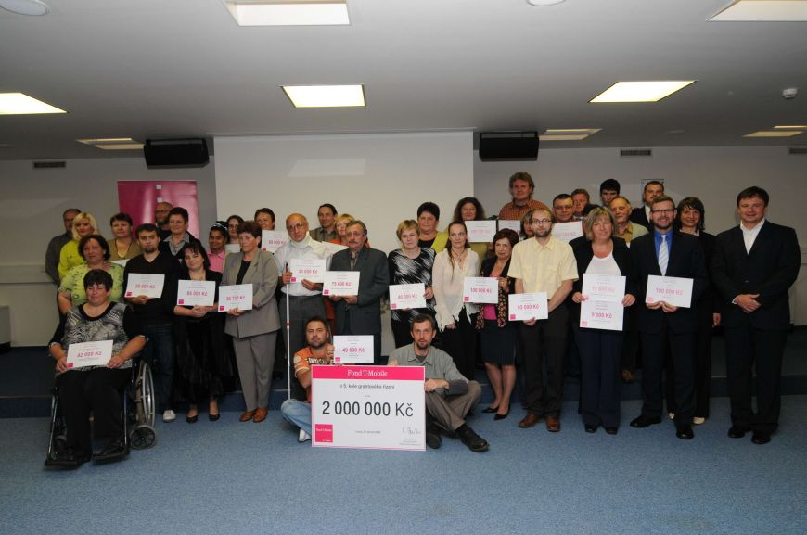  Na hřiště 100.000 Kč.  strana 1 | 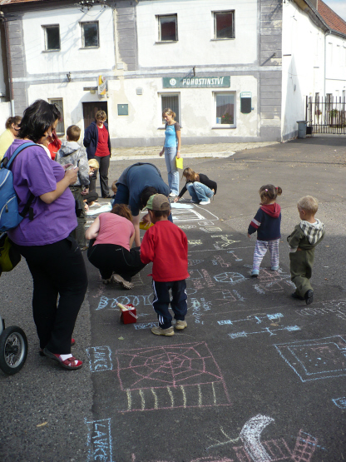  Hřiště Vašich snů.  strana 2 | 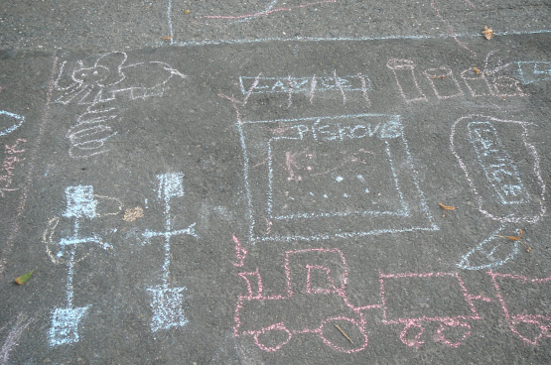  Co je plánovací víkend?  strana 2 | 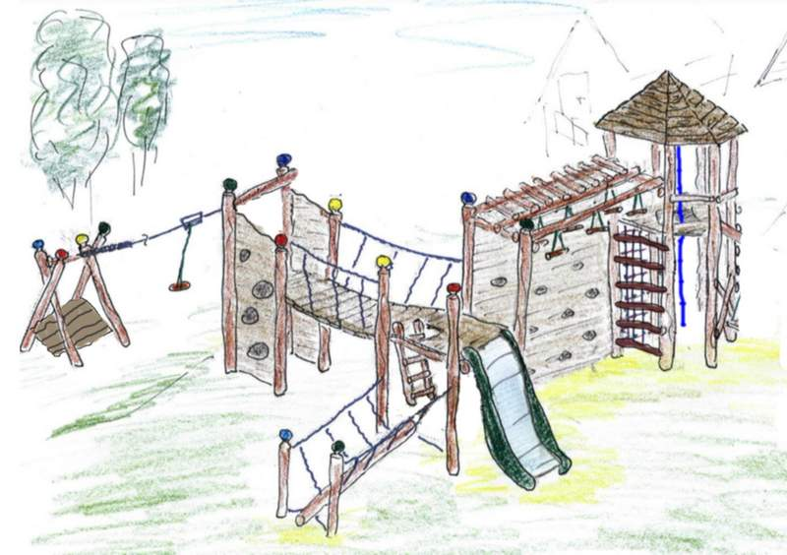  Pozvání na plánovací víkend  strana 3

Milé děti, maminky, tatínkové i Vy všichni ostatní,
na podzim roku 2008 vzniklo v Nepomyšli občanské sdružení Mateřské centrum Jablíčko z Nepomyšle. Hlavním důvodem jeho vzniku bylo vytvořit v Nepomyšli pro rodiče s malými dětmi organizaci, která by jim umožnila společně užitečně vyplňovat svůj volný čas. Chceme dát prostor rodičům na rodičovské dovolené, aby ve svém volném čase měli možnost se seberealizovat a sebevzdělávat a přitom aby dovedli tyto aktivity skloubit s kvalitní a pohodovou výchovou dětí. Prozatím tak činíme pořádáním různých akcí pro rodiny s dětmi, do budoucna (po rekonstrukci prostor v budově bývalé školy) plánujeme i pravidelný týdenní program a řadu přednášek a kurzů.
Jednou z aktivit, které se letos věnujeme, je realizace projektu Multifunkční plocha pro bezpečnou hru dětí a relaxaci dospělých v centru městyse Nepomyšl . Šek od Fondu T-Mobile na 100.000 Kč slavnostně převzalo Mateřské centrum Jablíčko z Nepomyšle 23. 6. 2009 v Lounech. Cílem projektu je vybudování dětského hřiště a prostoru pro relaxaci (nejen) dospělých na ploše vedle kulturního domu v Nepomyšli. A protože v projektu nejde jen o to zadat nějaké firmě vytvořit hřiště, ale jde o to vytvořit toto hřiště především podle Vašich představ, vzniká i tento „zpravodaj“.
Nejde o periodikum v pravém slova smyslu ani ve smyslu zákona č. 46/2000 Sb., o právech a povinnostech při vydávání periodického tisku a o změně některých dalších zákonů (tiskový zákon) – jde jen o informační plátek, který bude vycházet pouze jednou za čas v elektronické podobě a jehož životnost je omezena dobou realizace projektu, tj. budete jej dostávat zhruba do konce června 2010. Jeho hlavním úkolem je informovat Vás o tom, jak realizace projektu postupuje, jak nakládáme s výstupy Vaší práce a co nás dalšího na cestě za hřištěm čeká. Pokud bude někdo z Vás toužit po tom něco k projektu říci a bude chtít svou odpověď zveřejnit v tomto zpravodaji, není problém, i k tomu je určen.
„Hřišťátko“ Vám budeme posílat pouze tehdy, budete-li o něj stát. Stačí napsat na mcjablicko@seznam.cz, že zpravodaj dostávat chcete či nechcete a my se podle toho zařídíme. Každé číslo zpravodaje najdete také na webových stránkách www.mcjablicko.webnode.cz. Někdy některý článek z Hřišťátka uveřejníme na nástěnce u autobusové zastávky vedle pošty, kterou chceme dát dohromady, nebo v některéím z místních novinových plátků.
Tolik tedy úvodem. Přejeme Vám příjemné počtení a předem děkujeme, napíšete-li nám. A teď už vzhůru do práce, vlastně do informování!
Zdenka Lněníčková
předsedkyně výkonné rady
MC Jablíčko z Nepomyšle
a koordinátorka projektu

Fond T-Mobile podpořil projekt na výstavbu hřiště v Nepomyšli
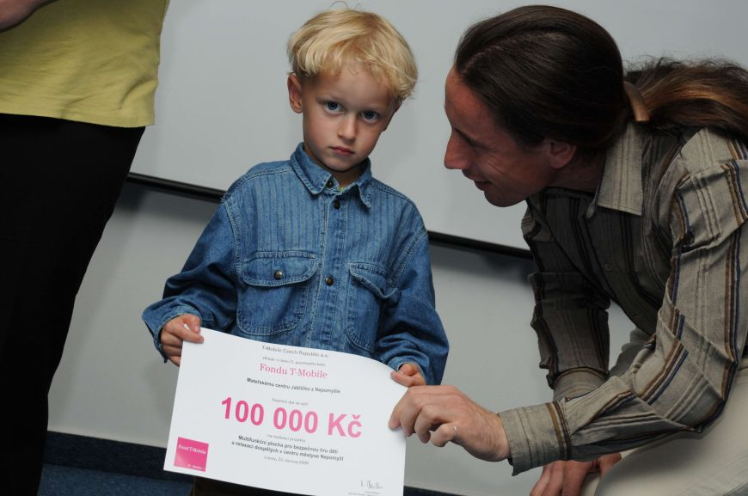
V dubru 2009 podalo MC Jablíčko z Nepomyšle projekt na výstavbu dětského hřiště a relaxační plochy pro dospělé vedle kulturního domu v Nepomyšli. Podporu jsme se pokusili získat od Fondu T-Mobile a uspěli jsme. 23. 6. 2009 jsme v Lounech slavnostně od Komunitni nadace Euroregionu Labe, jež Fond T-Mobile spravuje, převzali šek na 100.000 Kč. Podporu v takové výši dostaly už jen další 4 projekty. A o čem že náš projekt je? Jeho cílem je vytvořit na místě stávajícího voleyballového hřiště u kulturáku v Nepomyšli plochu, kde by se vyřádili jak malí, tak „náctiletí“ i dospělí. Na tom by ale nebylo nic, s čím už by se hodnotící komise nesetkala. Náš projekt ale zaujal způsobem, jakým má hřiště vznikat – zatímco běžně je oslovena firma, která zpracuje návrh takové plochy a podle něj se pak projekt realizuje bez ohledu na skutečné představy a potřeby jeho uživatelů, my jsme se rozhodli jít na věc opačně. A tak jsme nejprve oslovili děti, aby si přišly namalovat hřiště svých snů, a v brzké době nás čeká plánovací víkend, kde bychom rádi ve spolupráci s dětmi, ale i s jejich rodiči, vytvořili konečný plán hřiště podle představ jeho uživatelů a také harmonogram prací na jednotlivých částech hřiště. Teprve až společně plán hřiště vytvoříme, předložíme jej firmě ke zpracování. Dopadne-li to dobře, bude to skutečně hřiště Vašich snů.

Malovali jste hřiště svých snů. Co z toho vzešlo?
V sobotu 12. 9. 2009 jsme na návsi u kostela sv. Mikuláše v Nepomyšli uspořádali akci s názvem Namaluj hřiště svých snů, která byla prvním krokem k realizaci projektu pro vznik multifunkční plochy pro hru dětí a odpočinek dospělých u kulturního domu v Nepomyšli. Akce byla určena především dětem, které tu měly křídou na chodník ztvárnit svou představu ideálního dětského hřiště. Bohudíky ale přišlo i hodně dospěláků, především maminek, a tak návrhy byly opravdu pestré. Vše, co jste namalovali, jsme vyfotili a zpracovali jako podklad pro plánovací víkend.
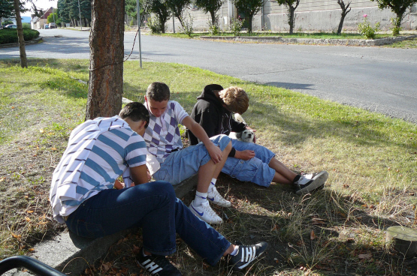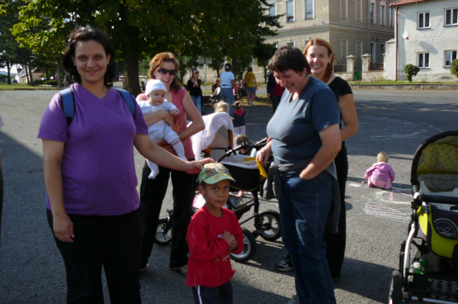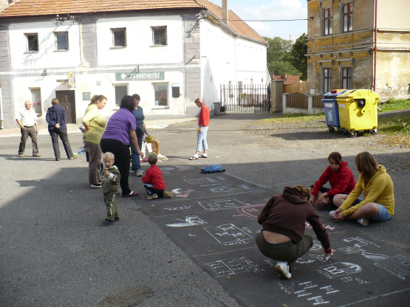
Jaké tedy byly Vaše návrhy? Celkem se nám sešlo 14 návrhů, které namalovaly buď děti samy anebo ve spolupráci se svými blízkými z rodiny. Za malinká miminka malovaly samozřejmě maminky.
Shodně jste navrhli tyto herní a jiné prvky plochy: Mezi unikátními návrhy se pak objevily tyto herní a jiné prvky:
- klouzačka 11 x • prolézačky ze zakopaných pneumatik (Augustovi)
- pískoviště 11 x • lehátka/odpočívadla (Marta Zápotocká)
- závěsné houpačky 10 x • kuželky (Marta Zápotocká)
- kolotoč 8 x • autodráha (Marta Zápotocká)
- lavičky 7 x • dopravní hřiště (Maruška Strunzová)
- domeček 7 x • tobogán (Nela Valachová)
- herní sestava 6 x • prolézačka z různě vysokých špalků (Petra Červená)
- prolézačky 5 x • jízdárna pro koně (Tereza Zápotocká, Lucka Schrötterová)
- pružinové houpačky 4 x • skákací „bazének“ s míčky (Vázlerovi)
- kládové houpačky 3 x • panák/šplhací totem (Petra Červená)
- lezecká síť/pavučina 3 x • kládová/řetězová visací lávka
- volejbalové hřiště 3 x • odpadkové koše (Martinka Lusková)
- tunel 2 x • sestava 3 různě vysokých hrazdiček (Martinka Lusková)
- vláček 2x • ohniště s posezením (Martinka Lusková)
- horolezecká stěna 2 x • stojan na kola (Martinka Lusková)
Jak vidíte, nápadů se zrodilo opravdu hodně a při plánování konečného návrhu hřiště tak bude z čeho vybírat. Protože návrhy byly zajímavé, určitě stojí za to si je všechny prohlédnout. Fotografie jednotlivých návrhů i s popisky najdete ve Fotogalerii na našich webových stránkách http://www.mcjablicko.webnode.cz nebo přímo na http://mcjablicko.rajce.idnes.cz/Namaluj_hriste_svych_snu/.
Co nás teď společně čeká dál? Dříve než zadáme výrobu hřiště odborné firmě, musíme společně vypracovat konečný návrh hřiště, tj. ze všech 14 návrhů vybrat to nejlepší, přidat to další, co nás napadne, dohodnout se, jak plochu u kulturáku využít, jak tam jednotlivé herní prvky rozmístit, vše zakreslit do reálného plánu a na závěr se domluvit, které části hřiště se zrealizují jako první a které mohou chvilinku počkat. To vše musíme společně zvládnout během tzv. plánovacího víkendu, který nás v brzké době čeká ...

Co je plánovací víkend?
Jsou v podstatě 2 způsoby, jak můžete řídit obec, společenství či nějakou jinou komunitu. Jeden způsob se nazývá Top – Down (česky Zhora dolů) a Down – Top (česky Zdola – nahoru).
Top – Down je klasický model řízení, s jakým se v České republice setkáme nejčastěji – nějaká skupina lidí, která je pověřena řízením (v případě obce např. zastupitelstvo, starosta, místostarosta) rozhodne o potřebě realizovat určitý projekt (třeba vystavět dětské hřiště). Zadá zakázku firmě, ta zpracuje návrh/projekt, předloží jej této skupině ke schválení a pak jej zrealizuje. V některých případech, většinou zákonem daných, se návrh zpracovaný firmou ještě před schválením předloží veřejnosti k tzv. veřejnému projednání (to se děje např. při některých stavebních řízeních, při schvalování projektů na hodnocení rizik staveb pro životní prostředí (tzv. EIA) apod.). Veřejné projednání je obvykle úřadem vyhlášeno na určitý den a hodinu. Obvykle se příliš neberou ohledy na to, zda se lidem čas i datum hodí, protože prvotně není důležitá vysoká účast, ale akt sám. Při veřejném projednávání určitého záměru či projektu můžete v předem daných případech (např. zákonem či jiným právním předpisem) vznášet připomínky a návrhy k projektu, které mohou, ale nemusí být zohledněny. V některých případech dotyčný úřad ani není povinen sdělit Vám, jak se s Vašimi připomínkami vypořádal. Vaše šance ovlinit konečný výsledek je tedy minimální, závisí na mnoha okolnostech a mnohdy je velmi složité na projektu, který Vám byl předložen k připomínkování, něco reálně změnit. V případě řízení Top – Down jste tedy v nerovném postavení s rozhodujícím úřadem.
Down – Top model řízení naopak veřejnost bere jako klíčového partnera a dává jí velký prostor, aby své návrhy, nápady a námitky zapracovala. Veřejnost je vlastně při tomto způsobu řízení hlavním „realizátorem“ projektu. Při správně vedeném procesu Down – Top se nápady veřejnosti, jejich připomínky a myšlenky do projektu zahrnují od samého začátku. Iniciační skupina přijde s návrhem na realizaci určitého projektu, např. dětského hřiště. Hned na samém začátku osloví ty, jichž se projekt může nějakým způsobem dotknout (tzv. podílníky) a zeptá se jich, jak si takové hřiště představují. Jejich návrhy a nápady poté realizační skupina, která může, ale nemusí být totožná s iniciační skupinou, zpracuje a výstup své práce znovu předloží podílníkům. Jejich připomínky opět zpracuje a tak postupuje až k výsledku společného projektu. Důležité je, že návrhy a připomínky podílníků se vždy zpracovávají, podílníci jsou vždy informování o tom, jak bylo s jejich prací naloženo a především – dojde-li k neshodě v určitých fázích projektu, není tato řešena rozhodnutím nějakého úřadu, ale skupina se snaží dosáhnout společné dohody (tzv. konsenzu), která reflektuje potřeby všech a zavrhuje-li něco, pak po vzájemném vysvětlení si a přijetí argumentů. Při procesu Down – Top máte velkou šanci ovlinit konečný „produkt“, Vaše slovo hodně znamená.
Jak jste už určitě pochopili, snažíme se náš projekt realizovat za použití přístupu Down – Top. Je to pracnější, ale myslíme, že v případě dětského hřiště a odpočinkové plochy by jeho návrh měl určitě vzejít od těch, kdo jej nakonec budou užívat. Jedině Vy sami totiž nejlépe víte, co na takovém dětském hřišti chcete mít, to žádný projektant nenaplánuje lépe.
Proto jsme pro Vás uspořádali akci Namaluj hřiště svých snů, kde jste nás poprvé seznámili s Vašimi touhami, nápady, návrhy. Zvolil jsme formu křídového malování, protože tak každý z Vás mohl ztvárnit své fantazie, aniž by jej někdo omezoval. Byla to také vhodná forma pro dět, které jsou jedněmi z nejdůležitějších návrhářů v tomto projektu a jejichž nápady a názory jsou naprosto nezastupitelné..
Zpracování výstupů z malovacího víkendu Vám přinášíme v tomto čísle projektového zpravodaje. Chvilinku to trvalo, to je pravda, jsme přeci jenom rodiče na plný úvazek a velká část z nás k tomu ještě pracuje, důležité ale je, že se s výstupy můžete vůbec seznámit, že nikdo nebude rozhodovat o Vás bez Vás.
To, co jsme získali z akce Namaluj hřiště svých snů, ale ještě v žádném případě není plán hřiště, který bychom mohli předložit odborné firmě k realizaci. Víme například, že většina z Vás by na hřišti chtěla mít nějakou herní sestavu, ale Vaše představy o podobě této sestavy se značně lišily – někdo na ní chtěl mít klouzačku jednu, někdo dvě, někdo tam přidal lezací síť v podobě pavučiny, jiný tam namaloval domeček. Dohodnout se společně na tom, jak má taková herní sestava na hřišti vypadat, to je např. ještě jeden z úkolů, které nás čekají. Také nevíme, jak přesně rozmístit jednotlivé herní a odpočinkové prvky na plochu, kterou máme k dispozici. Vaše návrhy se v tomhle dost různily. Protože jsme nechtěli Vaši fantazii a přání omezovat limitem finančních prostředků, které máme k dispozici, s velkou pravděpodobností nastane situace, že některé prvky herní a odpočinkové plochy se nám podaří realizovat ještě z prostředků Fondu T-Mobile a na některé budeme muset sehnat prostředky jinde. Bude tedy nutné dohodnout se, které herní prvky na hřišti necháme zpracovat jako první a na které budete ochotni ještě nějaký ten čas počkat.
Je zkrátka ještě hodně věcí, které musíme dát společně dohromady. A k tomu nám právě poslouží PLÁNOVACÍ VÍKEND. Bude to víkend, kde se sejdou všichni ti, jichž se projekt může dotknout, tedy všichni podílníci – maminky, tatínkové, děti, zástupci obce, na jejímž pozemku se bude hřiště realizovat, vlastníci sousedních pozemků, zástupci odborné firmy, která bude plán vzešlý z plánovacího víkendu realizovat a mnozí další. Ti všichni se společnými silami dopracují během tohoto víkendu ke konečnému návrhu hřiště a odpočinkové plochy.
Víkend se pro tuto akci hodí proto, že většina ze zainteresovaných dětí a dospělých je doma. Bude-li tedy někdo mít chuť se do plánování hřiště zapojit, neměl by mít problém s časem. Pracovně nemusíme nutně strávit celý víkend, naopak, budeme se snažit program plánovacího víkendu připravit tak, abychom práci stihli již během soboty. Je ale dobré mít na práci dostatek času, nestresovat se, a tak se konečná délka plánování bude odvíjet podle situace. Pro účastníky plánovacího víkendu zajistíme občerstvení i teplé jídlo, pro maminky s dětmi připravíme zázemí, aby mohli v klidu děťátko přebalit, nakojit, uspat. Chcem Vám prostě vytvořit příjemné podmínky pro tvoření.
A kdy že to vše bude? To se dozvíte z dalšího článečku ...

Zveme Vás na plánovací víkend
Mateřské centrum Jablíčko z Nepomyšle zve všechny děti, „náctileté“ i dospěláky z Nepomyšle a blízkého okolí na plánovací víkend, resp. plánovací sobotu. Tou bude sobota 14. 11. 2009.
Během této soboty bychom společnými silami měli z návrhů, které vzešli z akce Namaluj hřiště svých snů, vytvořit konečný plán dětského hřiště a relaxační plochy (nejen) pro dospělé, který poté předáme odborné firmě a ta podle něj Vaši vizi převede ve skutečnost.
Přijďte tedy dokončit plán dětského hřiště a odpočinkové plochy. S plánováním začneme v 10.00 v kulturním domě v Nepomyšli a protože to bude opravdu hodně práce, potrvá nám to nejspíš až do večera.
„Hrůza!“, říkáte si? Nebojte se. Pro všechny skutečně aktivně plánující účastníky je po celý den připraveno občerstvení zdarma a v poledne pak i teplý oběd. A máte malé děti a bojíte se, že to s nimi nezvládnete? Pak se také nebojte a klidně je vemte s sebou. Starší děti budou plánovat s námi, pro menší připravíme zábavu v podobě dýňování, malování a drobných soutěží. Pro nejmenší drobečky a jejich rodiče bude připraven koutek, kde budou moci svou ratolístku nakojit, nakrmit, přebalit, eventuelně i uspat.
Podrobný program plánovacího víkendu najdete na letáčku, který jsme Vám doručili do schránky, dále na internetových stránkách našeho mateřského centra www.mcjablicko.webnode.cz, na plakátkách u autobusové zastávky na Podbořany a u obchodů a na nástěnce MC Jablíčko vedle úřední desky u zastávky na Rohozec. Dotazy Vám zodpovíme na mailu mcjablicko@seznam.cz nebo na telefonu 605 242 949 (Zdenka Lněníčková).

